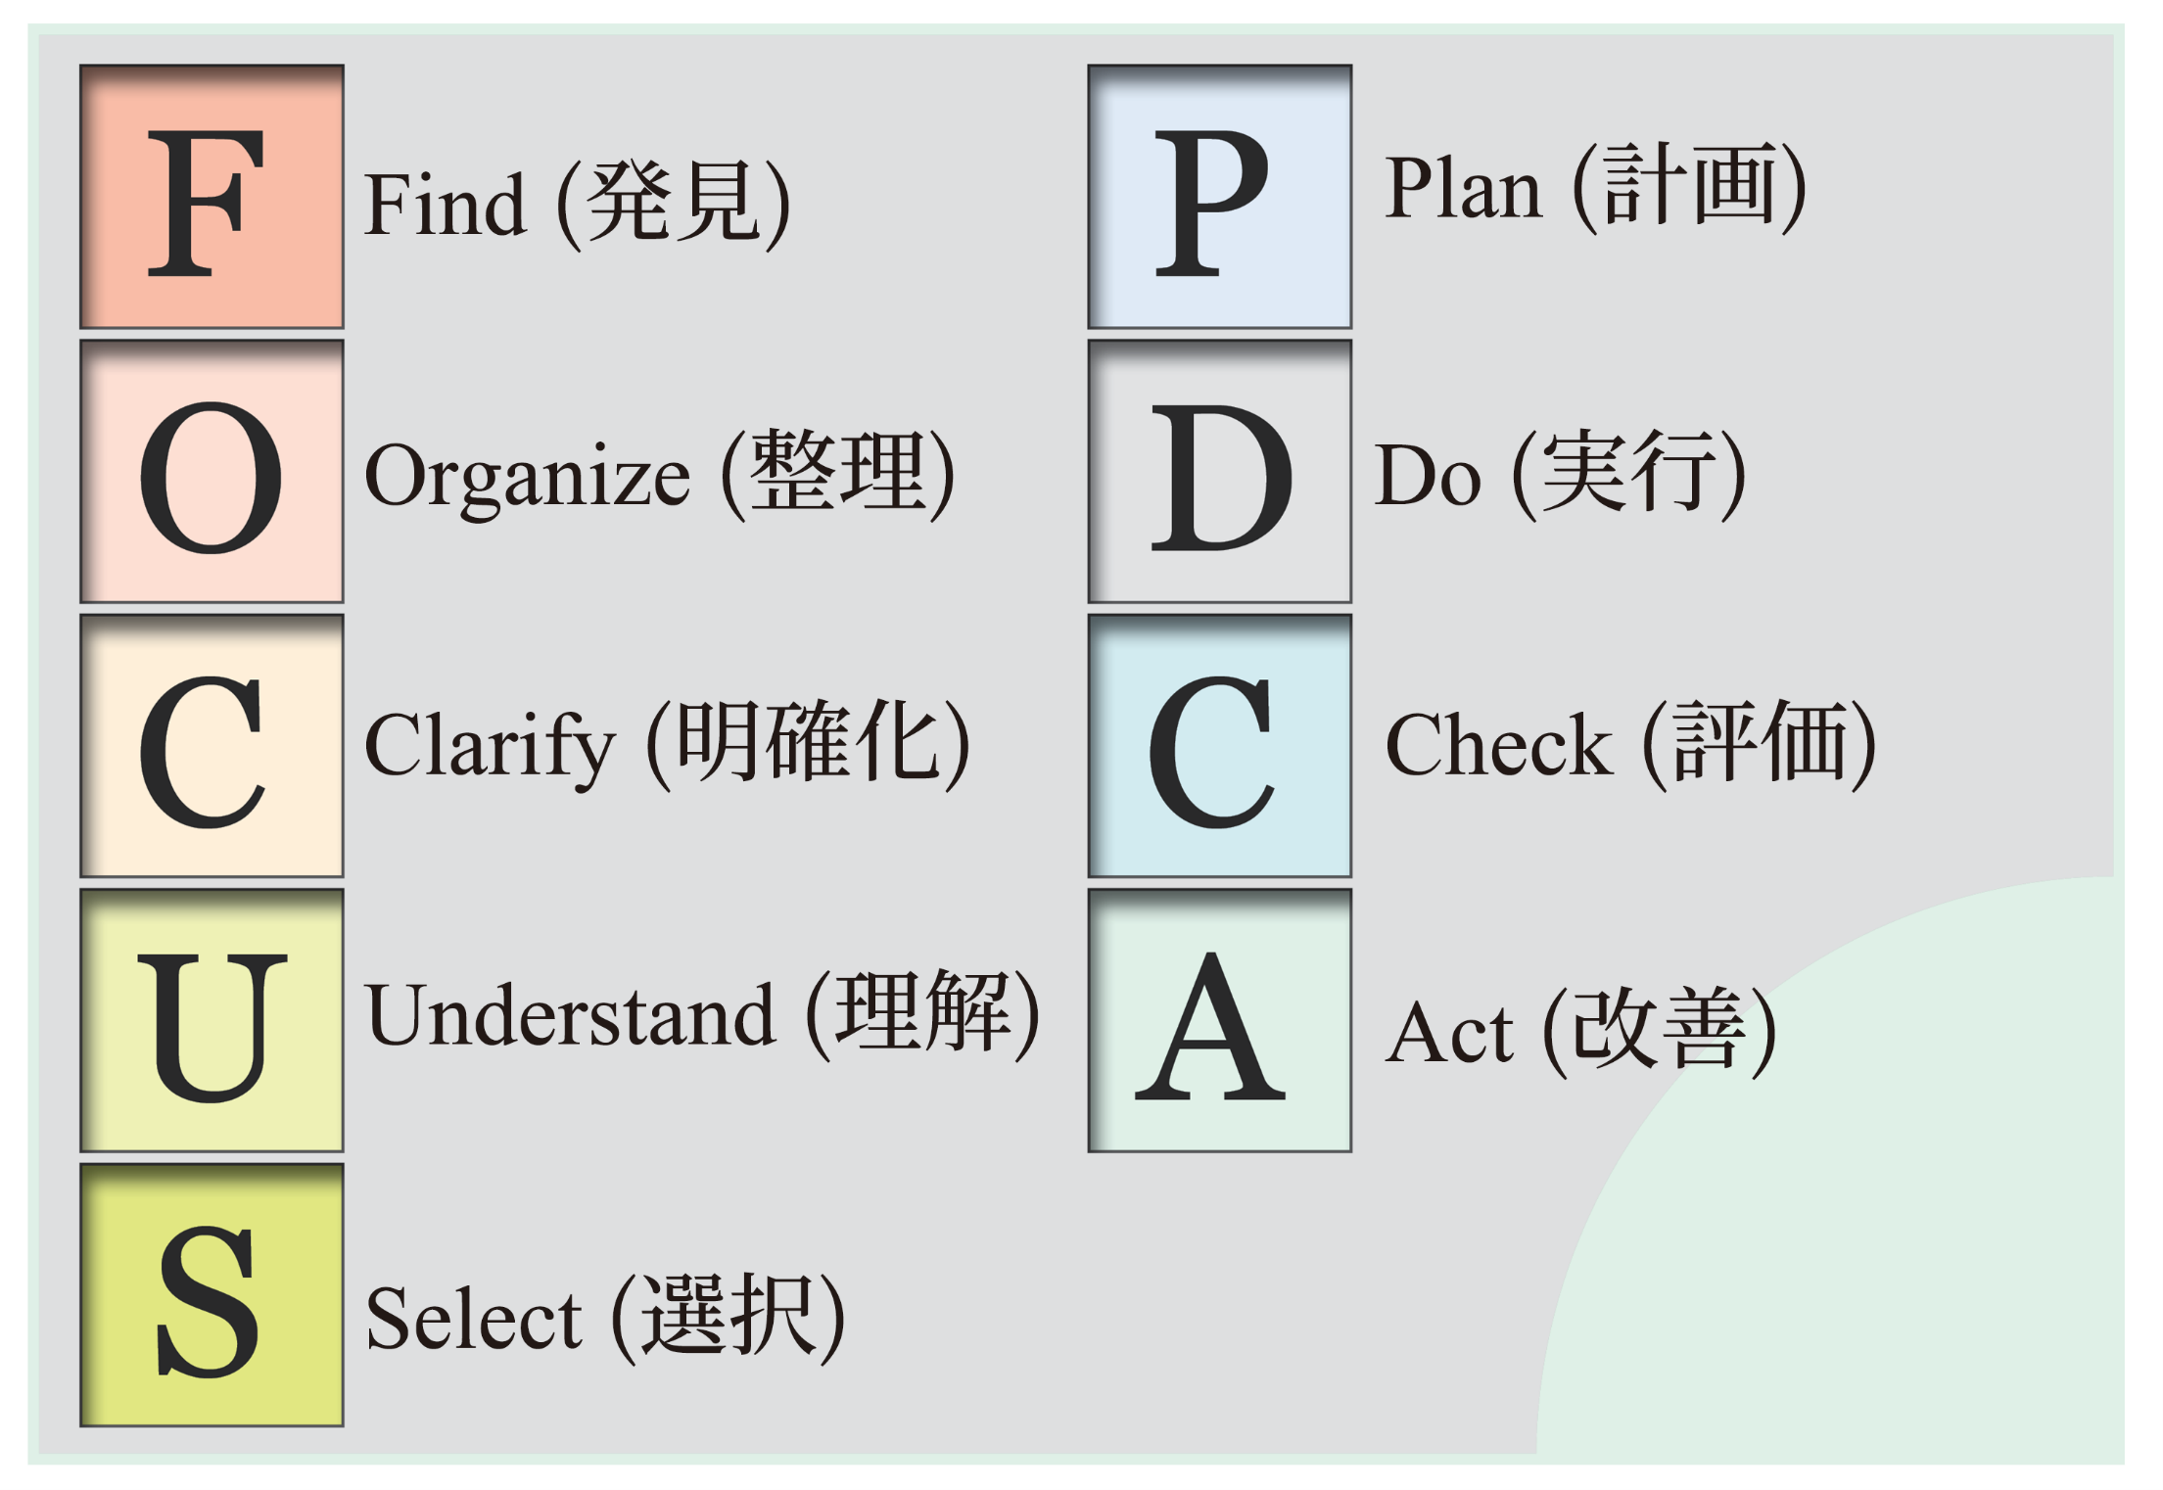**[](https://jp.smartsheet.com/try-it?trp=78295)FOCUS PDCA ワークシート テンプレート**

|  |  |  |  |
| --- | --- | --- | --- |
| **F** | **問題や改善の機会を特定する** | | |
| *顧客アンケート、従業員フィードバック、パフォーマンス データなどを調査して問題を特定し、優先順位リストを作成します。* | | |
|  | | |
| **O** | **チームを編成する** | | |
| **名前** | **役割** | **連絡先** |
|  |  |  |
|  |  |  |
|  |  |  |
| **C** | **問題に関する現在の知識を明確にする** | | |
| *焦点を当てるべき優先度の高い問題を特定した後、明確な問題提示を行います。プロセス マップを添付して、問題を可視化します。* | | |
|  | | |
| **U** | **根本原因を理解する** | | |
| *情報を収集し、根本原因分析を実施します。フィッシュボーン図などの関連ツールを添付します。* | | |
|  | | |
| **S** | **改善戦略を選択する** | | |
| *潜在的な解決策を特定し、各介入策の根拠を説明します。* | | |
|  | | |

|  |  |  |  |  |
| --- | --- | --- | --- | --- |
| P | **改善を計画する** | | | |
| *改善を実施するための目標、指標、アクション プランを定義します。* | | | |
| **活動** | **所有者** | **日付** | **予想される影響** |
|  |  |  |  |
|  |  |  |  |
|  |  |  |  |
| D | **計画を実行する** | | | |
| *観察事項、失敗、結果を記録します。* | | | |
|  | | | |
| C | **結果を確認する** | | | |
| *計画の効果を評価し、予測された結果と比較することで調整が必要かどうかを判断します。データ レポートやグラフを添付して、分析内容を実証します。* | | | |
|  | | | |
| A | **変更を標準化する** | | | |
| *計画がうまくいった場合は、介入策を標準化します。そうでない場合は、介入策を改良するか、新しい介入策を選択してテストします。* | | | |
|  | | | |

|  |  |
| --- | --- |
| 次のステップ | |
|  | |
| 教訓 | |
|  | |
| **免責条項**  Smartsheet がこの Web サイトに掲載している記事、テンプレート、または情報などは、あくまで参考としてご利用ください。Smartsheet は、情報の最新性および正確性の確保に努めますが、本 Web サイトまたは本 Web サイトに含まれる情報、記事、テンプレート、あるいは関連グラフィックに関する完全性、正確性、信頼性、適合性、または利用可能性について、明示または黙示のいかなる表明または保証も行いません。かかる情報に依拠して生じたいかなる結果についても Smartsheet は一切責任を負いませんので、各自の責任と判断のもとにご利用ください。 | |